Семейная газета |  | Март  2022года
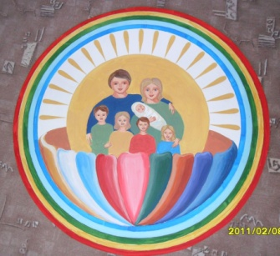 | "Возрождение"  Издана в СП «ЦРР – д/с «Сказка»  МБДОУ «Детский сад «Планета детства комбинированного вида»

22 марта Православная Церковь вспоминает страдания сорока мучеников
Севастийских (320 год по Р.Х.). Святые были римскими легионерами и погибли, как и многие их современники-христиане, за отказ поклониться языческим богам

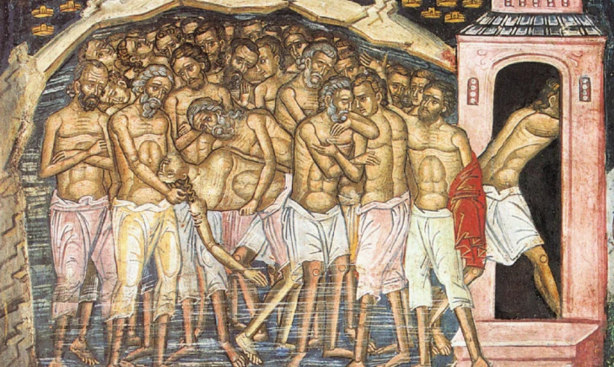
Зимой 320 года в Севастии (Армения) стояло 40 воинов-христиан из Рима. Семь лет назад был подписан закон о свободном вероисповедании, но солдаты неоднократно подвергались со стороны своего военачальника принуждению отречься от христианской веры.
Был сильный мороз. Святых воинов раздели, повели к озеру, находившемуся недалеко от города, и поставили под стражей на льду на всю ночь. Чтобы сломить волю мучеников, неподалеку на берегу растопили баню. В первом часу ночи, когда холод стал нестерпимым, один из воинов не выдержал и бросился бегом к бане, но едва он переступил порог, как упал замертво. В третьем часу ночи Господь послал отраду мученикам: неожиданно стало светло, лед растаял, и вода в озере стала теплой. Все стражники спали, бодрствовал только один по имени Аглаий. Взглянув на озеро он увидел, что над головой каждого мученика появился светлый венец. Аглаий насчитал тридцать девять венцов и понял, что бежавший воин лишился своего венца. Тогда Аглаий разбудил остальных стражников, сбросил с себя одежду и сказал им: «И я – христианин!» – и присоединился к мученикам. Стоя в воде он молился: «Господи Боже, я верую в Тебя, в Которого эти воины веруют. Присоедини меня к ним, да сподоблюсь пострадать с Твоими рабами».
Наутро истязатели с удивлением увидели, что мученики живы, а их стражник Аглаий вместе с ними прославляет Христа. Тогда воинов вывели из воды и перебили им голени. Тела святых были сожжены на костре, а обуглившиеся кости брошены в воду, чтобы христиане не собрали их.
По прошествии трех дней святые мученики явились епископу г. Севастии Петру и сказали ему: «Приди ночью и вынеси нас». Блаженный епископ с благоговейными мужами из своего клира в темную ночь пришел на берег реки. Там они увидели дивное зрелище: кости святых сияли в воде, как звезды, светились и те места в реке, где лежали малейшие частицы их. Епископ собрал все до одной кости и частицы их и положил в достойном месте.
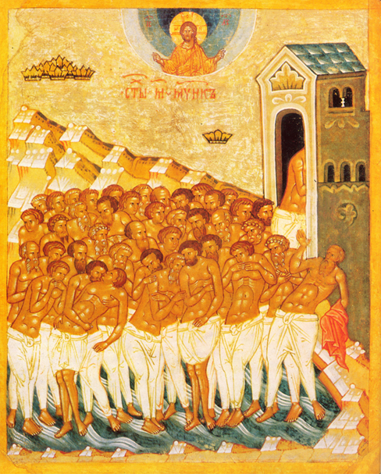

Имена мучеников сохранились: Кирион, Кандид, Домн, Исихий, Ираклий, Смарагд, Евноик, Валент, Вивиан, Клавдий, Приск, Феодул, Евтихий, Иоанн, Ксанфий, Илиан, Сисиний, Аггей, Аетий, Флавий, Акакий, Екдекий, Лисимах, Александр, Илий, Горгоний, Феофил, Домитиан, Гаий, Леонтий, Афанасий, Кирилл, Сакердон, Николай, Валерий, Филиктимон, Севериан, Худион, Мелитон и Аглаий.

Празднование

Память святых 40 мучеников во всех древнейших месяцесловах относилась к кругу наиболее чтимых праздников и памятей святых. По Уставу в состав службы им входит 2 канона. В день их памяти облегчается строгость поста — разрешается вкушать вино и даже елей и предписывается непременно совершать Литургию Преждеосвященных Даров.

Традиции и обычаи
В этот день молятся сорока Севастийским мученикам, чтобы их родные или близкие благополучно окончили военную службу.
В народе 22 марта считается второй встречей весны, когда из теплых стран возвращается 40 видов птиц, в том числе и жаворонки. В честь них хозяйки готовят покрытые медом ржаные или овсяные булочки в виде птиц. Угощение раздается детям, которые просят жаворонков поторопить тепло.

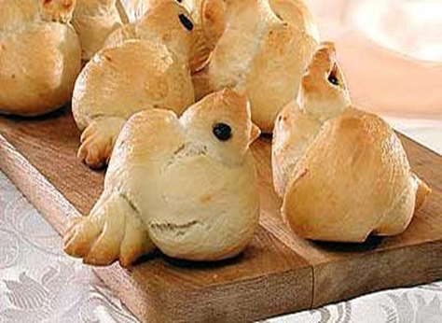

Приметы

Если 22 марта случился утренний мороз, говорят, что начались Сороки – сорок морозных дней.
Если заморозки продержатся сорок дней, то летом будет тепло.
Какая погода на Сороки, такой она будет еще 39 дней.
Слышится гром – к голодному году.
Галки и сороки встречаются в большом количестве, значит, скоро будет тепло.

В России издавна был обычай в день памяти Севастийских мучеников лепить из теста и печь «жаворонков» — булочки в виде птиц. Почему
именно жаворонки? Крестьяне, обращая внимание на то, что поющий жаворонок то взмывает ввысь, то камнем «падает» к земле, объясняли это особым дерзновением и смирением этих птиц пред Богом. Жаворонок быстро устремляется кверху, но, пораженный величием Господа, в глубоком благоговении склоняется вниз. Так жаворонки, по мысли наших благочестивых предков, изображали собой песнь славы Господу, вознесенную мучениками, их смирение и устремленность ввысь, в Царство Небесное, к Солнцу Правды — Христу.

Рецепт жаворонков:
Для теста: 2 кг муки, 50 г дрожжей, 250 г растительного масла, 1 стакан сахара, 0,5 л воды, щепотка соли.
Для смазки: сладкий крепкий чай.
Жаворонки делаются из крепкого, упругого теста.
Из куска хорошо выбродившего теста раскатывается валик, нарезается на куски массой примерно 100 г. Затем раскатываются жгуты, так, чтобы один конец был тонким и гибким — головка, а все тело потолще, удлиненное, его надо слегка примять пальцами. завязываются узлом, головке придается соответствующая форма.
Слегка примять пальцами хвостик, веерообразно надрезать ножиком сделать надрезы-перышки, Для крылышек тесто тонко раскатать, вырезать крылышко, надрезать перышки, смазать чаем, последняя деталь — изюминки-глазки.
Смазать поверхность настоем крепкого чая с сахаром, испечь.
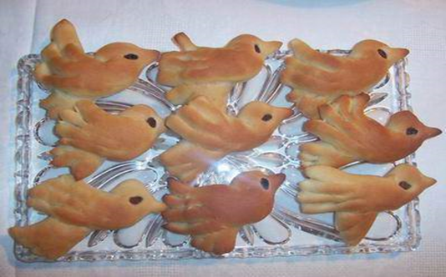
Посвящение сорока Севастийским мученикам
Господь вам дал и мужество, и верность
До смерти верными остались вы Христу,
Не испугала вас суровая жестокость
И не роптали на нелегкую судьбу.
Прошли века, вас Церковь свято помнит
И жаворонков в пост печёт,
Молитвы ваши Бог исполнит
И к Богу в храм народ течёт.
Мы молим вас святые, дорогие
Нам мужества и сил у Бога испросите,
Желанья наши добрые, благие
Исполнить Христа Бога попросите.
Сергей Чебунин
